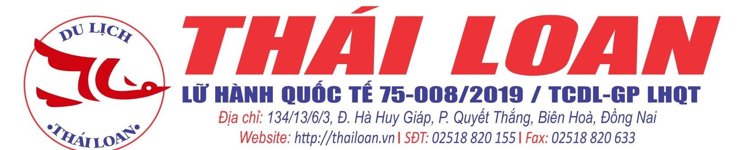
MÙ CANG CHẢI - SAPA
(4 NGÀY 3 ĐÊM)
Khởi hành: 23/9, 26/9, 27/9, 30/9
Giá tour tiêu chuẩn: 6,590,000 VNĐ
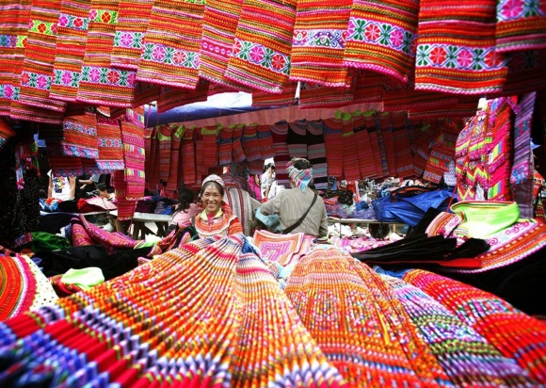
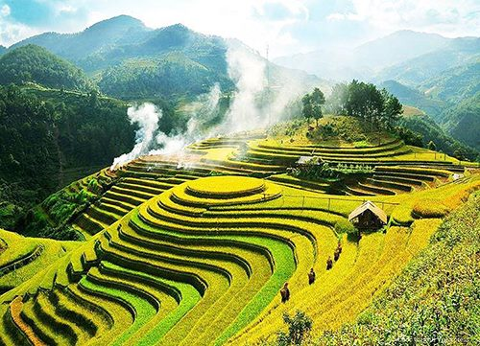

NGÀY 01 | TP.HCM – HÀ NỘI – NGHĨA LỘ | Ăn Sáng | Ăn Trưa | Ăn Tối
06h00: HDV làm thủ tục cho đoàn tại Sân bay Quốc tế Tân Sơn Nhất đáp chuyến bay đi Hà Nội (07h55 - 09h55). Đoàn ăn sáng bánh bao và nước suối tại Sân bay.
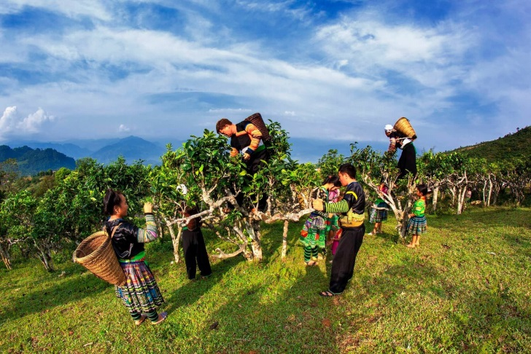
10h20: HDV tại Hà Nội cùng xe đón đoàn khởi hành đi TP.Việt Trì theo cung đường QL2.
11h30: Đoàn ăn trưa tại Nhà hàng Budapest dưới chân núi Nghĩa Lĩnh (Khu Di tích lịch sử Đền Hùng).
12h30: Đoàn khởi hành lên đường cao tốc Hà Nội - Lào Cai đi đến tỉnh Yên Bái rồi qua thị xã Nghĩa Lộ.
15h00: Thăm quan khu di tích Suối Giàng nằm cạnh dãy Fansipan hùng vĩ, là quê hương của thủy tổ loài chè với những cây chè hàng trăm năm tuổi. Quý khách sẽ được chiêm ngưỡng những đồi chè bạt ngàn và thưởng thức hương vị của Chè San Tuyết Suối Giàng nằm ở độ cao trên 1,300 m so với mặt nước biển do đích thân người dân bản xứ H mông thu hoạch.
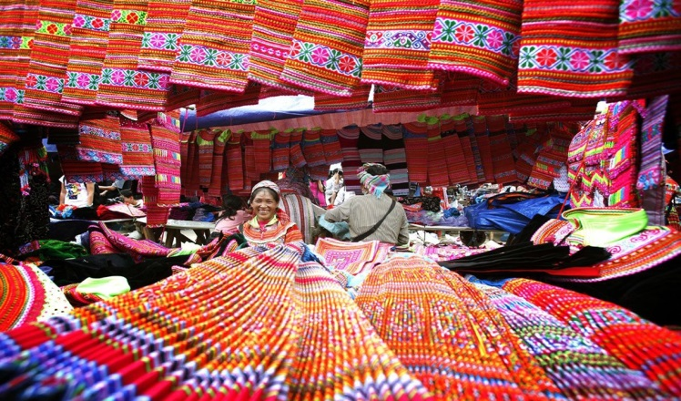
17h00: Đoàn về lại khách sạn Chuồn Chuồn Nghĩa Lộ để nhận phòng. Và có thể tự do check in với hàng trăm khung cảnh tuyệt đẹp.
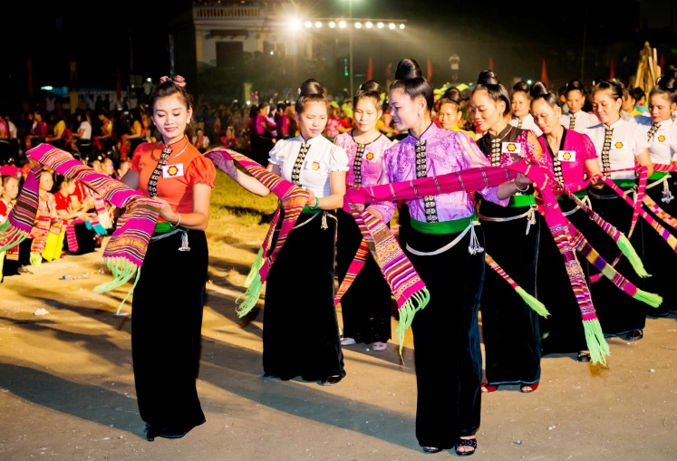
18h30: Đoàn ăn tối tại Bản dân tộc Thái với các món ăn đặc trưng của dân tộc Thái, cùng giao lưu tìm hiểu và hòa mình vào phong tục - văn hóa của đồng bào dân tộc Thái: Phong tục cưới hỏi, trải nghiệm tục tằng cẩu của cô dâu Thái đen và đặc biệt là các Điệu múa – Điệu xòe đẹp nhất vùng núi Tây Bắc của dân tộc Thái, cùng uống rượu táo mèo hoặc rượu gạo làm từ lúa của vựa lúa Mường Lò với các Cô gái Thái theo phong cách “Khát vọng Tây Bắc”.
NGÀY 02 | NGHĨA LỘ - MÙ CANG CHẢI - SAPA | Ăn Sáng | Ăn Trưa | Ăn Tối
06h30: Quý khách dùng bữa sáng tại khách sạn.
07h30: Quý khách trả phòng và di chuyển đến chiêm ngưỡng Ruộng bậc thang mùa lúa chín vàng tại Mù Cang Chải.
08h30: Tới xã Tú Lệ, nằm sát sườn Đèo Khau Phạ, nơi đây nổi tiếng nhất cả nước với đặc sản Xôi nếp nương của đồng bào Thái , Tú Lệ còn có 1 tên gọi dân gian khác là Miền gái đẹp – ý chỉ những cô gái Thái Trắng với làn da trắng ngần do thường xuyên tắm suối khoáng nóng tại Bản Chao.
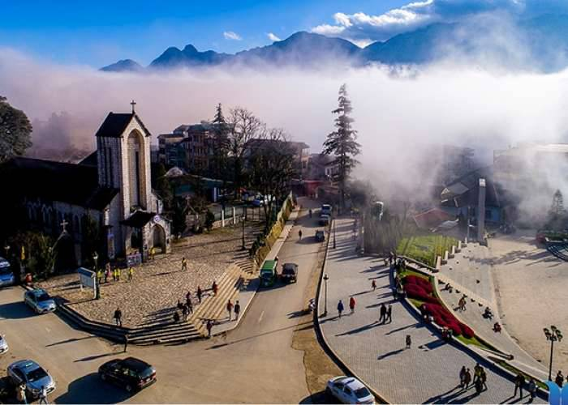
09h00: Đoàn chinh phục Đèo Khau Phạ - có nghĩa là Sừng Trời, đây là 1 trong Tứ đại đỉnh đèo nổi tiếng nhất miền Bắc với độ dài trên 30km.
10h00: Đoàn chiêm ngưỡng vẻ đẹp bất tận Mùa lúa chín vàng của Ruộng Bậc Thang La Pán Tẩn, Chế Cu Nha hoặc Dế Xu Phình thuộc huyện Mù Cang Chải, hòa mình vào không gian rộng 2,200 hecta lúa chín vàng.
12h30: Quý khách ăn trưa tại Mù Cang Chải.
13h00: Khởi hành đi Sapa, lần lượt qua huyện Than Uyên – vựa lúa Mường Than trong Tứ Mường và Tân Uyên của Lai Châu để tiếp nối vào chân đèo Ô Quy Hồ - cũng là 1 trong tứ đại đèo của Miền núi phía Bắc: Ô Quy Hồ, Khau Phạ, Pha Đin, Mã Pì Lèng. Sau khi chinh phục Đoàn sẽ lên tới cổng trời Việt Nam ở độ cao 2,000 m so với mặt nước biển, thường được gọi là Nóc nhà đường bộ Việt Nam.
17h30: Về khách sạn nhận phòng và nghỉ ngơi.
18h30: Đoàn ăn tối tại khách sạn và cùng HDV khám phá Thị Xã Sapa về đêm trong không khí se lạnh của miền Ôn Đới: Tự do thưởng thức lẩu Thắng cố ngựa, Chợ đêm Sapa, Chợ Tình Sapa…
NGÀY 03 | FANSIPAN - BẢN CÁT CÁT | Ăn Sáng | Ăn Trưa | Ăn Tối
06h30: Quý khách dùng bữa sáng tại khách sạn.
07h00: Quý khách khởi hành đi Fansipan, tham quan và chụp hình với những công trình của tập đoàn Sun World xây dựng, thưởng thức vũ điệu trên mây của hàng trăm diễn viên chuyên nghiệp. Chinh phục Nóc Nhà Đông Dương là đỉnh Fansipan 3,134m bằng cáp treo dài nhất và cao nhất Thế Giới, trải nghiệm không khí trên độ cao hơn 3,000m và niềm tự hào khi đứng trên đỉnh núi Fansipan – đỉnh cao nhất 3 nước Việt Nam – Lào – Campuchia.
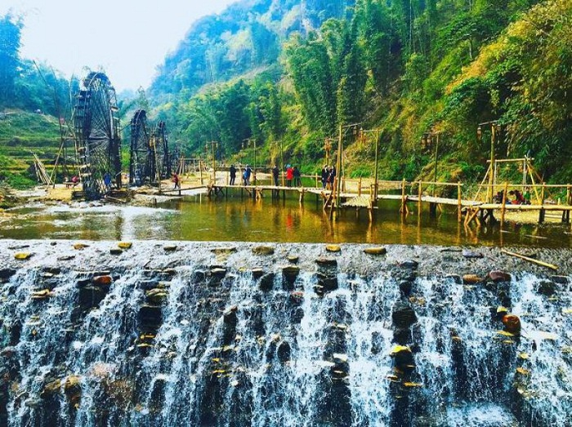
12h00: Quay về khách sạn ăn trưa và nghỉ ngơi.
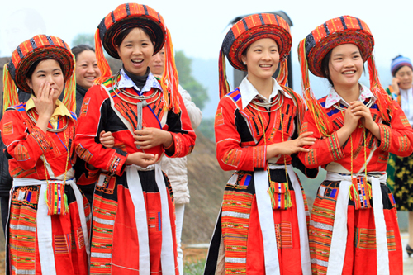
15h00: Đi xe trung chuyển vào Bản Cát Cát của đồng bào dân tộc H’Mông nằm bên cạnh Thung lũng Mường Hoa – Quý khách tiếp tục nhìn ngắm ruộng bậc thang mùa lúa chín theo một phong cách khác biệt tại Sapa, tìm hiểu về cuộc sống và phong tục của người H’mông, tham quan Thác Cát Cát, xem biểu diễn Nghệ Thuật của đồng bào miền núi Tây Bắc và check in cùng với sự hùng vĩ của thiên nhiên nơi đây.
18h00: Ăn tối tại nhà hàng Hoa Đồng Tiền và tự do mua sắm thổ cẩm, sản vật tại thị trấn Sapa và thường thức món ăn đường phố.
NGÀY 04 | SAPA - HÀ NỘI - HỒ CHÍ MINH | Ăn Sáng | Ăn Trưa | Ăn Tối
06h30: Quý khách dùng bữa sáng tại khách sạn. Trả phòng.
07h15: Quý khách di chuyển về Lào Cai, tham quan và chụp hình tại cột mốc biên giới quốc tế giữa Việt Nam và Trung Quốc. Viếng đền mẫu và chụp hình với thị trấn Hà Khẩu của tỉnh Vân Nam.
12h30: Ăn trưa tại Tp.Việt Trì và di chuyển ra sân bay Nội Bài.
14h15: Quý khách dừng chân mua sắm đặc sản Miền Bắc như: Trà Thái Nguyên, Sấu bao tử, Mơ, Lạc rang húng lìu, Bánh Cốm…
14h45: Tới sân bay, HDV hỗ trợ Quý Khách làm thủ tục bay về TPHCM trên chuyến bay VJ 189 16h15 – 18h20. Về đến TPHCM, kết thúc chương trình, HDV chia tay và hẹn gặp lại Quý khách trong hành trình kế tiếp!

CHI PHÍ DỊCH VỤ TRỌN GÓI
GIÁ TOUR | NGƯỜI LỚN | GIÁ TOUR TRẺ EM 5 - 10 TUỔI | GIÁ TOUR TRẺ EM 2 - 5 TUỔI | GIÁ TOUR TRẺ EM DƯỚI 2 TUỔI
Tiêu chuẩn | 6,590,000 VNĐ | 5,080,000 VNĐ (Ngủ cùng bố mẹ) | 3,000,000 VNĐ | 500,000 VNĐ

GIÁ TOUR BAO GỒM
- Vận chuyển: 01 Xe vận chuyển 16 -29 chỗ đời mới, máy lạnh phục vụ theo chương trình, vé máy bay Vietjet khứ hồi bao gồm 20 kg hành lý kí gửi.
- Lưu trú: 01 đêm khách sạn tại Resort Chuồn Chuồn Nghĩa Lộ - Resort với hàng trăm góc cảnh check-in và 2 khách sạn 4 sao tại SaPa tiêu chuẩn 2-3 khách/ phòng. (Nếu Quý khách ở 1 mình, sẽ phụ thu phòng Single là : 1,500,000 VNĐ/ khách )
- Ăn uống :
+ Ăn Chính: 7 bữa chính: 150,000 đồng/bữa/khách.
+ Ăn sáng 3 bữa tại khách sạn + 1 bữa sáng tại sân bay, không bao gồm bia, nước ngọt, nước suối trong các bữa ăn.
- Tham quan: Vé tham quan theo chương trình (1 lần vào cổng), giao lưu văn hóa tại bản Đêu của dân tộc Thái đen.
- Bảo hiểm: 100,000,000 vnđ/ 1 khách/vụ.
- Quà tặng: Nón, nước suối (01 chai/ 1 khách/ 1 ngày)
- HDV: 01 Hướng dẫn viên chuyên nghiệp phục vụ đoàn.
GIÁ TOUR KHÔNG BAO GỒM
- Chi phí cá nhân, điện thoại, giặt ủi.
- Chi phí tham quan ngoài chương trình.
- Chi phí ngủ phòng đơn.
- Tiền bồi dưỡng HDV và tài xế.
- Thuế VAT 10%
- Ve cap treo FANSIPHAN + VE TAU HOA MUONG HOA
ĐIỀU KIỆN ĐĂNG KÝ, THANH TOÁN, HOÀN/HỦY TOUR
Ngay sau khi đăng ký tour, cọc 50% tổng giá tour, phần còn lại Quý khách vui lòng thanh toán trước ngày khởi hành là 15 ngày.
Việc hủy bỏ chuyến đi phải được thông báo trực tiếp với Công ty hoặc qua fax, email, tin nhắn điện thoại và được Công ty xác nhận. Việc hủy bỏ bằng điện thoại không được chấp nhận.
- Thời gian hủy tour được tính cho ngày làm việc, không tính thứ bảy, chủ nhật và các ngày Lễ, Tết.
- Hủy vé máy bay (VMB) phạt theo hợp đồng của Hãng hàng không quy định
**Trong những trường hợp khách quan như: Khủng bố, thiên tại, biểu tình, dịch bệnh,… hoặc do có sự cố, có sự thay đổi lịch trình của các phương triện vận chuyển công cộng như: Máy bay, tàu hỏa,… thì Công ty sẽ giữ quyền thay đổi lịch trình bất cứ lúc nào vì sự thuận tiện, an toàn của khách hàng và sẽ không chịu trách nhiệm bồi thường những thiệt hại phát sinh, nhưng Công ty sẽ cố gắng hết sức để hỗ trợ Quý khách!

